Международный день родного языка

21 февраля – Международный день родного языка - как напоминание о необходимости содействия развитию многонациональности языковой культуры, ее разнообразию и многоязычию.

В дошкольных группах при МБОУ СОШ с.Большой Труев прошли тематические мероприятия, посвященные Международному дню родного языка. Мероприятия были направлены на воспитание уважения к культурному наследию народов родного края. В беседах с детьми было отмечено, что необходимо бережно относиться к национальному языку, уважать традиции и обычаи. Педагоги знакомили детей с понятием «родной язык», объясняли, почему его называют родным, рассказали о значении родного языка в жизни каждого человека.

Во второй младшей группе воспитатель Юнусова Р.А. провела игровое мероприятие «Родной язык – мое богатство». В старше подготовительной группе воспитатель Амирова В.М. с воспитанниками инсценировали сказку «Репка» - «Шалкан» (на татарском). Воспитатель Усманова С.Ю. познакомила старших дошкольников с жизнью и творчеством выдающего деятеля литературы Мусы Джалиля.

Чтобы быть достойным гражданином своей страны, нужно сохранять её культуру и традиции, необходимо в совершенстве владеть родным словом. Будем беречь, любить наше русское слово, ведь с него начинается Родина. Любите родной язык! В нём наше прошлое, настоящее и будущее!

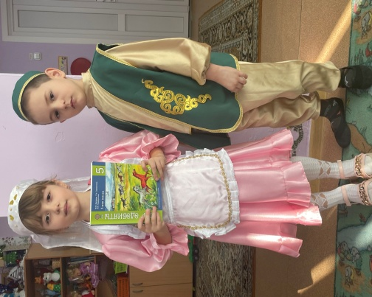 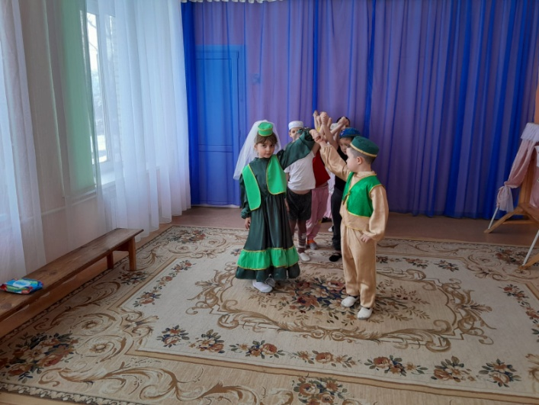

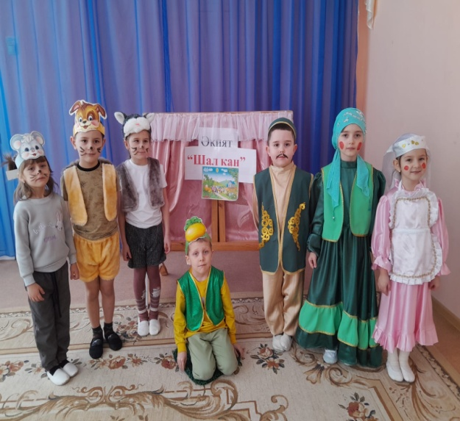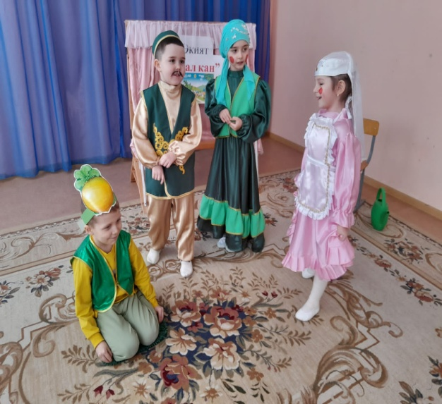

Старший воспитатель Усманова С.Ю.